Игры по теме «Дикие животные»

Сюрпризный момент «Чудесный мешочек»
- Опускайте по-очереди руку в мешочек и доставайте по одной фигурке. Давайте посмотрим все вместе какие фигурки вы достали из чудесного мешочка. Назовите, кто у вас? Мышка, лягушка, ежик, заяц, лиса, волк, медведь.

Дидактическая игра «Кто как голос подает?»
Цель: познакомить детей, какие голоса подают дикие животные.
- Скажите, как подают голос звери?
- Что делает волк - …(воет).
- Что делает лиса - … (тявкает).
- Что делает медведь - … (ревет).
- Что делает белка - … (цокает).

Дидактическая игра «Чей хвост?»
Цель: закрепить знания о животных, развивать память, мышление, внимание и мелкую моторику рук.
Ход игры: Однажды утром лесные звери проснулись и видят, что у всех хвосты перепутаны: у зайца – хвост волка, у волка – хвост лисы, у лисы – хвост медведя…. Расстроились звери. Разве подходит зайцу хвост волка? Помоги зверям найти свои хвосты, ответив на вопрос «Чей это хвост?» Вот хвост волка. Какой он? (серый, длинный). Чей это хвост? – волчий. А это чей такой хвост – маленький, пушистый, белый? – зайца. И т. д. Теперь все звери нашли свои хвосты.

Дидактическая игра «Летает, плавает, бегает»
Цель: изображать способ передвижения объекта.
Ход игры: ведущий называет или показывает детям объект живой природы и предлагает детям изобразить способ передвижении этого объекта. Например, при слове «медведь» дети начинают подражать ходьбе как медведь; «сорока» дети начинают махать руками и так далее.

Игра «Сложи картинку»
Цель: учить детей складывать картинку из частей; развивать целостное восприятие, внимание, мышление.
У ребенка картинка с диким животным, разрезанная на 4 части.
- Какой зверь у тебя получился? (Лиса.)

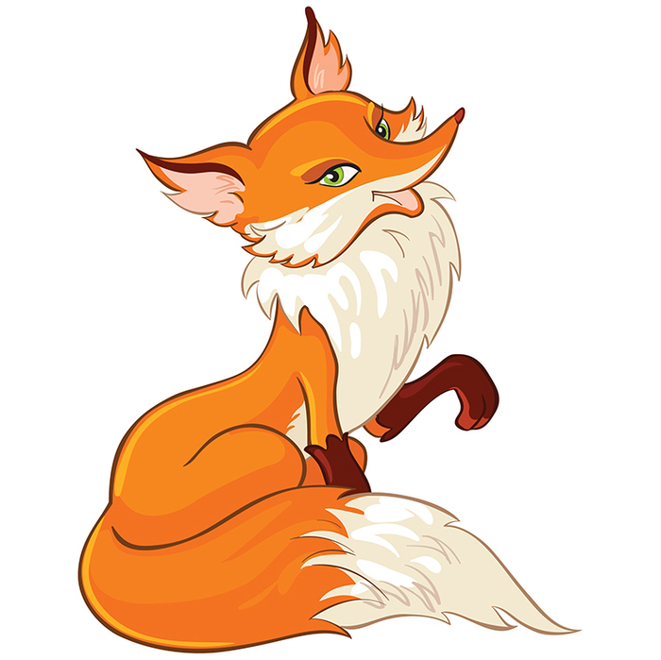

Дидактическое упражнение «Один-много»
На каком дереве одна белка? На каком дереве много белок? Сколько белок на этом дереве? Одна. А на этом дереве сколько белок? Много.

Дидактическая игра «Накорми зайцев морковкой»
Накормите большого зайца большой морковкой, а маленького зайца — маленькой морковкой.

Игра с прищепками «Колючий еж»
Дети прикрепляют прищепки-колючки к силуэтному изображению ежа.

Лепка «Лисий хвост»
Дети лепят круговым раскатыванием толстую колбаску, затем пальчиком раскатывают-утончают края этой колбаски. Потом прикладывают хвост к изображению лисы и придавливают пальчиками.

Дидактическая игра «Уложи медведей спать в берлоги»
Вот два медведя. Один большой. Покажите большого медведя. Есть еще медведь маленький. Покажите маленького медведя. Уложите медведей спать. Большому медведю подберите большую берлогу, а маленькому медведю — маленькую берлогу.

Конструирование «Оленьи рога»
Дети с помощью счетных палочек прикладывают к голове оленя рога.

Подвижная игра «Догони зайку»
Дети строятся в шеренгу по линии на полу. Воспитатель стоит перед ними с зайкой в руке и произносит слова (дети помогают):
Зайка, Зайка-попрыгайка,
Поиграй-ка с нами, Зайка!
Зайка будет убегать,
А мы будем догонять!
Воспитатель с зайкой убегает на другую сторону комнаты, а дети догоняют. При повторении игры воспитатель с зайкой убегают обратно.
Зайчик: Спасибо вам ребята, вы мне очень помогли! Теперь я буду всегда веселый и не буду больше грустить, ведь у меня столько друзей теперь! До свидания!
(Дети прощаются с зайчиком)

Физкультминутка «Звериная зарядка»

Раз – присядка.  Два – прыжок.  Это заячья зарядка.  А лисята как проснуться,  Любят долго потянуться,  Обязательно зевнуть,  Рыжим хвостиком вильнуть.  А волчата спинку выгнуть  И легонечко подпрыгнуть.  Ну а Мишка косолапый,  Широко расставив лапы,  То двумя, то всеми вместе  Долго топчется на месте.  А кому зарядки мало –  Начинает все сначала. | Присесть.  Подпрыгнуть.  «Ушки на макушке» - зайчики.  Потереть кулачком глаза.  Потянуться.  Повороты туловища.  Движения бедрами влево-вправо.  Наклон вперед.  Прыжок вверх.  Согнуть руки в локтях.  Ноги на ширине плеч.  Переступание с ноги на ногу.  Руки развести в стороны.

Пальчиковая игра «Мальчик с пальчик»
- Мальчик с пальчик, Где ты был? (4 раза сгибать большой палец левой руки.)
- Долго по лесу бродил! (4 раза сгибать большой палец правой руки.)
Встретил я медведя, волка,
Зайку, ежика в иголках. (Большой палец правой руки поочередно соприкасается с остальными пальцами.)
Встретил белочку, синичку,
Встретил лося и лисичку.
Всем подарки подарил,
Всяк меня благодарил. (4 пальца последовательно сгибаются – кланяются.)

Пальчиковая игра «Белочка»
Скачет белка-шалунишка («бегают» пальчиками по столу,
Рвёт с сосновых веток шишки (сжимают поочерёдно кулачки на правой и левой руках).
Лапками сжимает ловко (сжимают одновременно кулачки на правой и левой руках)
И несёт в свою кладовку («бегают» пальчиками по столу).
Пальчиковая игра «Дикие животные»
Это зайчонок, это бельчонок.
Это лисенок, это волчонок.
(Поочередное сгибание пальцев, начиная с мизинца)
А это спит и вздыхает спросонок
Бурый, мохнатый, смешной медвежонок.
(Шевеление большим пальцем)

Речевая игра-забава «Повторялки»
Цель: развитие фонематического слуха и четкости произношения.
Ход. Воспитатель произносит чистоговорки и побуждает детей повторять их
Са-са-са — у меня лиса.
Са-са-са — иди к нам лиса.
Су-су-су — даю Степе лису.
Са-са-са — у кого лиса?
Са-са-са — уходи лиса.
Су - су-су — мы прогоним лису.
Су-су-су — белку встретим мы в лесу.
Су-су-су — волк живет в лесу.

